OŚRODEK ROZWOJU OSOBISTEGO I DUCHOWEGO „TU I TERAZ”
W NOWYM KAWKOWIE oraz STOWARZYSZENIE „U ŹRODŁA” www.tuiteraz.eu www.u-zrodla.pl

zapraszają 11-18 sierpnia 2018 na warsztat dla kobiet

WAKACJE Z ROZWOJEM
POCZUCIE WŁASNEJ WARTOŚCI KOBIETY – O ISTOCIE SAMOUZNANIA (SELF-ESTEEM) W CODZIENNYM ŻYCIU
KOBIECY KRĄG MOCY
PROWADZI: EWA FOLEY

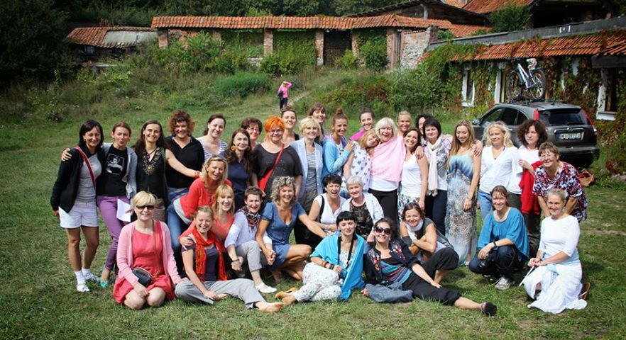
NA LETNICH TRENINGACH ROZWOJU OSOBISTEGO
EWY FOLEY DOŚWIADCZYSZ:
Dla ciała (robię): joga integralna, surya namaskara, rytuały tybetańskie, bieg transowy, taniec, relaks – ćwiczenia odprężające, refleksoterapia, pulsing, spacery i marszobiegi, wycieczki.
Dla umysłu (myślę): wybrane procedury Neurolingwistycznego Programowania (NLP)
i Panoramy Społecznej, twórcza wizualizacja, wprowadzenie do psychologii pozytywnej, ćwiczenia wyobraźni, higiena psychiczna „na co dzień”, afirmacje, wykłady na temat rozwoju osobistego i holistycznej profilaktyki zdrowia.
Dla emocji (czuję): budowanie inteligencji emocjonalnej: czyli kompetencji osobistych (intra-personalnych) i społecznych (inter-personalnych), ćwiczenia oddechowe, tapping/EFT (technika wolności emocjonalnej), samo-obserwacja, HeartMath, zasady dobrej komunikacji.
Dla ducha (wierzę): praca z przekonaniami, założeniami („białą magią”) i światopoglądem, moc intencji i wiary, medytacja, ćwiczenia świadomego oddychania, praktyka uważnej obecności i ciszy, modlitwa, inwokacje i inkantacje, śpiewanie mantr, rysowanie mandali.

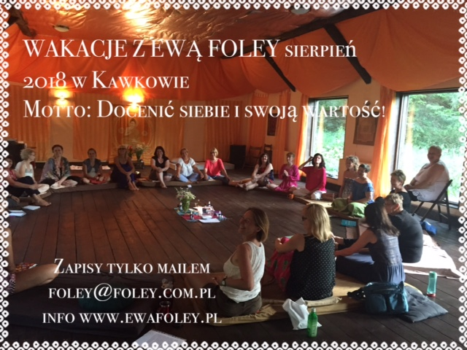

POCZUCIE WŁASNEJ WARTOŚCI KOBIETY – O ISTOCIE SAMOUZNANIA (SELF-ESTEEM)
Jak podarować sobie dobrą przeszłość, cudowną przyszłość i dobre samopoczucie?
Jak połączyć rozwój osobisty z wypoczynkiem?
Jak żyć w dobrym-stanie i dobro-stanie?
Jak zaprosić magię do swojego życia?
Chcesz mieć pozytywne myśli i pogodne życie? Chcesz uwierzyć w siebie? Chcesz mieć szacunek do siebie? Chcesz skończyć z tym, co obniża Twoją pewność siebie i umniejsza Twoją wartościowość? Chcesz pozbyć się negatywnego autowizerunku? Chcesz nauczyć się akceptacji i miłości własnej? Chcesz rozwinąć skrzydła i znacząco podnieść jakość swojego życia i realcji z innymi? Chcesz żyć w dobrym-stanie i w dobro-stanie?
Motto: Docenić siebie i swoją wartość. POWIEDZ SOBIE I ŻYCIU TAK!

W czasie tego tygodnia dostaniesz konkretne wskazówki i praktyczne narzędzia, dzięki
którym podniesiesz swoje poczucie własnej wartości i zaczniesz prowadzić bardziej
zrelaksowane, zdrowe i szczęśliwe życie! Nauczysz się utrzymywać w równowadze
ciało, umysł, emocje i ducha, zbudujesz nową pozytywną tożsamość, zyskasz pewność,
siebie, zdrowe samouznanie (self-esteem) i wyjedziesz ze wzmacniającym auto-wizerunkiem.

To wakacyjny trening rozwoju osobistego dla tych, którzy pragną:

- doskonalić się i świadomie kształtować swoją rzeczywistość
- osiągać swoje cele i realizować swoje marzenia
- znacząco podnieść jakość swojego życia i samo-uznania
- zdobyć nowe umiejętności życiowe, odkryć swoje talenty
- budować dobre relacje z innymi ludźmi, w rodzinie i w pracy
- zbudować nową tożsamość i pozytywny wizerunek własny
- nauczyć się optymizmu!

POCZUCIE WŁASNEJ WARTOŚCI (ang. self-esteem, czyli samouznanie) jest indywidualną oceną, werdyktem fałszywym lub prawdziwym, który decyduje o tym, co czujesz i myślisz na temat swojego prawa do istnienia na świecie i do wyrażania, bez obaw, swojej osobowości.
Rozwijanie poczucia własnej wartości polega między innymi na uczeniu się sposobów dokładniejszego oceniania swoich możliwości. Prowadzi to zwykle do pozytywniejszego odczuwania samego siebie.
Podstawową definicją poczucia własnej wartości jest wiara w skuteczność własnego umysłu, w umiejętność myślenia, uczenia się, dokonywania własnych wyborów, podejmowania właściwych decyzji oraz radzenia sobie ze zmianami.
W dzisiejszej gwałtownie zmieniającej się rzeczywistości ekonomicznej i społecznej w naszym kraju, brak wiary w siebie, można powiedzieć, że jest jedynym problemem jaki mają ludzie. Osoby z wysokim poczuciem własnej wartości posiadają niezwykłą umiejętności: wiarę we własną skuteczność i szacunek do siebie.
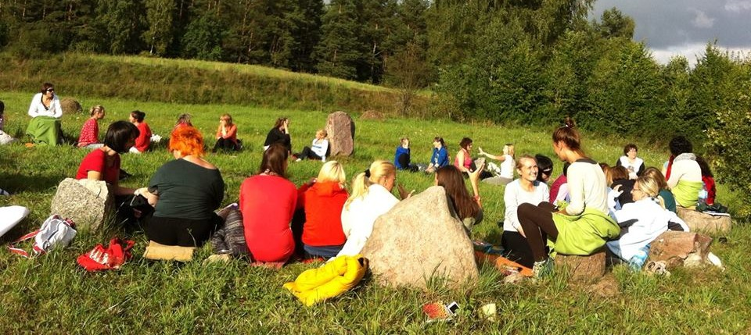

Ludzie z wysokim samouznaniem:
- wierzą we własne możliwości,
- ceniąc swoją wartość, gotowi są dostrzec i docenić wartość innych,
- nie projektują własnych uczuć na innych, są świadomi swojej inteligencji emocjonalnej,
- potrafią połączyć dwie sfery życia: Pracę i Rodzinę,
- mają odwagę prosić innych o pomoc, chociaż wiedzą, że sami są w stanie podejmować decyzje,
- są integralni, uczciwi, spójni i odpowiedzialni,

Na praktycznych warsztatach Poczucie Własnej Wartości nauczysz się:
- jak rozwinąć zdrowe poczucie własnej wartości,
- jak pracować z 6 filarami poczucia własnej wartości wg Nathaniela Brandena (świadomość, samoakceptacja, odpowiedzialność, asertywność, celowość, integralność,)
- jak zrobić 9 kroków do wysokiego samouznania,
- jak uwierzyć w siebie, jak pielęgnować pewność siebie
- jak zmieniać ograniczające przekonania
- jak zbudować pozytywny wizerunek własny

„Poczucie własnej wartości to tylko postawa, a postawę można zmienić!”
Ewa Foley

Ten trening ma charakter warsztatowo-seminaryjny z wykorzystaniem dużej ilości ćwiczeń praktycznych pozwalających na aktywne doskonalenie umiejętności na poziomie świadomym i podświadomym. Budowanie samouznania oparte jest na zaangażowaniu umysłu, emocji
i ciała.
Uczestnicy biorą udział w ćwiczeniach indywidualnych i grupowych, w których stosowane są nowoczesne techniki rozwoju potencjału ludzkiego (m.in. Neurologiczne Programowanie (NLP), Panorama Społeczna (Social Panorama), wizualizacje, afirmacje, medytacje, ćwiczenia ruchowe i oddechowe).

„Zawsze jest nadzieja, że twoje życie może się odmienić, ponieważ zawsze jest jeszcze czas na naukę nowych umiejętności.”
Ewa Foley

Opowieść dla Ciebie:
Chłopczyk spojrzał na staruszka.
“Dziadku, jak Stwórca może mnie odróżnić od wszystkich innych ludzi na Ziemi?”.
Starzec zamyślił się szukając mądrej odpowiedzi na to istotne pytanie.
„Stworzył cię niepowtarzalnym, synku. Jest tylko jeden taki, jak ty. Zrobił tak, żeby mógł cię odnaleźć, jak będzie chciał.”
Chłopiec uśmiechnął się od ucha do ucha: „Ale sprytnie!”

Przed zajęciami polecam przeczytanie:
Nathaniel Branden: 6 filarów poczucia własnej wartości
Roger Sparks: Istota poczucia własnej wartości
Adam Eason: Docenić siebie i własną wartość
Paul McKenna: Grunt to pewność siebie
Bob Mandel: Terapia otwartego serca

„Nasz najgłębszy strach nie wypływa z tego, że jesteśmy ograniczeni. Nasz najgłębszy strach wypływa z faktu, że nosimy w sobie bezgraniczną moc. Tym, czego obawiamy sie najbardziej, nie jest nasz wewnętrzny mrok, lecz nasze wewnętrzne światło… Pomniejszanie samego siebie nie służy światu. Nie powinniśmy wycofywac się, poddawać i kurczyć po to, aby otaczający nas ludzie czuli sie bardziej pewnie. Zostaliśmy zrodzeni, aby objawiać sobą wspaniałość Boga. Mieszka ona nie tylko w wybranych – jest w każdym z nas. Gdy pozwalamy promieniować naszemu wewnętrznemu boskiemu światłu, dajemy podświadomie naszym bliźnim pozwolenie na to, aby czynili to samo.”
Marianne Williamson

O prowadzącej:
EWA FOLEY

Ewa Foley jest promotorką pozytywnego życia, trenerką rozwoju osobistego, autorką książekzwanych „trylogią życia” (także w wersji czytanych przez autorkę audiobooków, 12 godzin każdy): ZAKOCHAJ SIĘ W ŻYCIU – podręcznik małych i dużych kroków dla poszukującej duszy (też audiobook), POWIEDZ ŻYCIU TAK – poradnik dobrostanu oraz BĄDŹ ANIOŁEM SWOJEGO ŻYCIA – jak oczyszczać i wzmacniać energię życiową (też audiobook) (Wydawnictwo FEERIA www.wydawnictwofeeria.pl). Jest autorką, narratorką i wydawcą popularnych programów audio (CD, mp3) relaksacyjno-motywacyjno-edukacyjnych do samopomocy w wielu dziedzinach życia. W Australii, gdzie mieszkała przez kilkanaście lat, skończyła studia w zakresie medycyny holistycznej. Inne twórcze doświadczenia to: medytacja, psychologia pozytywna, Hatha Joga, NLP, life coaching, hipnoza, Huna, szamanizm. Ewa posiada niezwykłą umiejętność zaszczepiania uczestnikom swoich treningów entuzjazmu, wiary w swoje możliwości i chęci do efektywnego działania. Znana z poczucia humoru, pogody ducha i wewnętrznej siły. Inspiruje do szukania spełnienia w życiu, pełnego realizowania swojego potencjału, budowania dobrych stosunków międzyludzkich oraz lepszej przyszłości dla następnych pokoleń. Założycielka INSTYTUTU ŚWIADOMEGO ŻYCIA i firmy wydawniczo-szkoleniowej INSPIRATION SEMINARS INTERNATIONAL (ISI) www.ewafoley.pl
Organizuje wyprawy świadomych globetrotterów w miejsca mocy na Planecie Ziemia – najbliższa wyprawa to NOWA ZELANDIA luty 2016, potem wrzesień 2016 wyjazd szamański do Zachodniego USA z moimi nauczycielami szamanizmu Mattie i David patrz www.sacredcircles.com – w planach Peru (Machu Piccu) wyprawa połączona ze spotkaniem
z Mallku, szamanem andyjskim.

Przywieź ze sobą koc/śpiwór do ćwiczeń relaksacyjnych i oddechowych, notes, ewentualnie karimatę; polecamy wygodne, sportowe ubranie.

DATA: 11-18.VIII. 2018
ROZPOCZĘCIE: 11.VIII. o godz. 18 kolacją (sobota)
ZAKOŃCZENIE: 18.VIII. o godz. 14 po obiedzie (sobota)
MIEJSCE: Ośrodek Rozwoju Osobistego i Duchowego „Tu i Teraz”, Nowe Kawkowo www.tuiteraz.eu
CENA WARSZTATU: 900 zł (ok. 7 godz. zajęć z Ewą dziennie)
CENA POBYTU: wyżywienie 70 zł dziennie ( 3 posiłki wegetariańskie)
noclegi- w zależności od standardu od 32 zł do 85 zł za noc
UWAGA: ośrodek sprzedaje wyłącznie całe pakiety pobytowo/ żywieniowo/warsztatowe (nie ma możliwości rezygnacji z posiłków ani noclegów)

KONTAKT: www.tuiteraz.eu, kawkowo@tuiteraz.eu
biuro: 662759576
Jacek Towalski 602219382,
Maja Wołosiewicz - Towalska 606994366,

ZAPISY:
- Konieczna rejestracja mailowa na adres kawkowo@tuiteraz.eu (z podaniem imienia i nazwiska, numeru telefonu, daty i tytułu wydarzenia);
- Dopiero po otrzymaniu maila potwierdzającego i wyborze noclegu, prosimy o wpłatę dwóch zaliczek (za pobyt i warsztat, na oddzielne konta), w ciągu tygodnia od zgłoszenia.
- Brak wpłaty zaliczki w ciągu 7 dni anuluje rezerwację za warsztat i pobyt ! Prosimy nie wpłacać pieniędzy dopóki nie zostanie potwierdzone mailowo wpisanie na listę uczestników!
- Wpłata zaliczki jest równoznaczna z akceptacją regulaminu ośrodka (otrzymanego mailem po zgłoszeniu).
- Zaliczkę za pobyt w wysokości 250 zł prosimy wpłacać na konto Ośrodka Rozwoju Osobistego „Tu i Teraz” z podaniem imienia i nazwiska oraz opisem: „zaliczka za pobyt 11-18.VIII.2018”.

Tu i Teraz Numer konta:
92 1020 3541 0000 5502 0206 3410
BANK PKO BP
Dla przelewów zagranicznych:
BIC (Swift): BPKOPLPW
IBAN: PL92 1020 3541 0000 5502 0206 3410
Zaliczka jest zwrotna tylko w ciągu dwóch tygodni od momentu wpłaty
na konto ośrodka!
W razie zwrotu zaliczki ośrodek potrąca 20 zł na opłaty manipulacyjne.
Zaliczka nie może być przełożona na inny warsztat.

6. Przedpłatę za warsztat 300 zł prosimy wpłacać na konto ISI Ewa Foley
(ul. Kleczewska 47/3, 01-826 Warszawa) z podaniem imienia i nazwiska, terminu oraz tytułu warsztatu.

Nr konta: 26 1240 1037 1111 0000 0693 8237
Ilość miejsc ograniczona – obowiązuje kolejność wpłat

Reszta płatności za warsztat na miejscu gotówką lub przelewem
na w.w. konto min. tydzień przed zajęciami. Obowiązuje kolejność wpłat.
Ilość miejsc ograniczona. Proszę przywieźć ze sobą dowód wpłaty.

